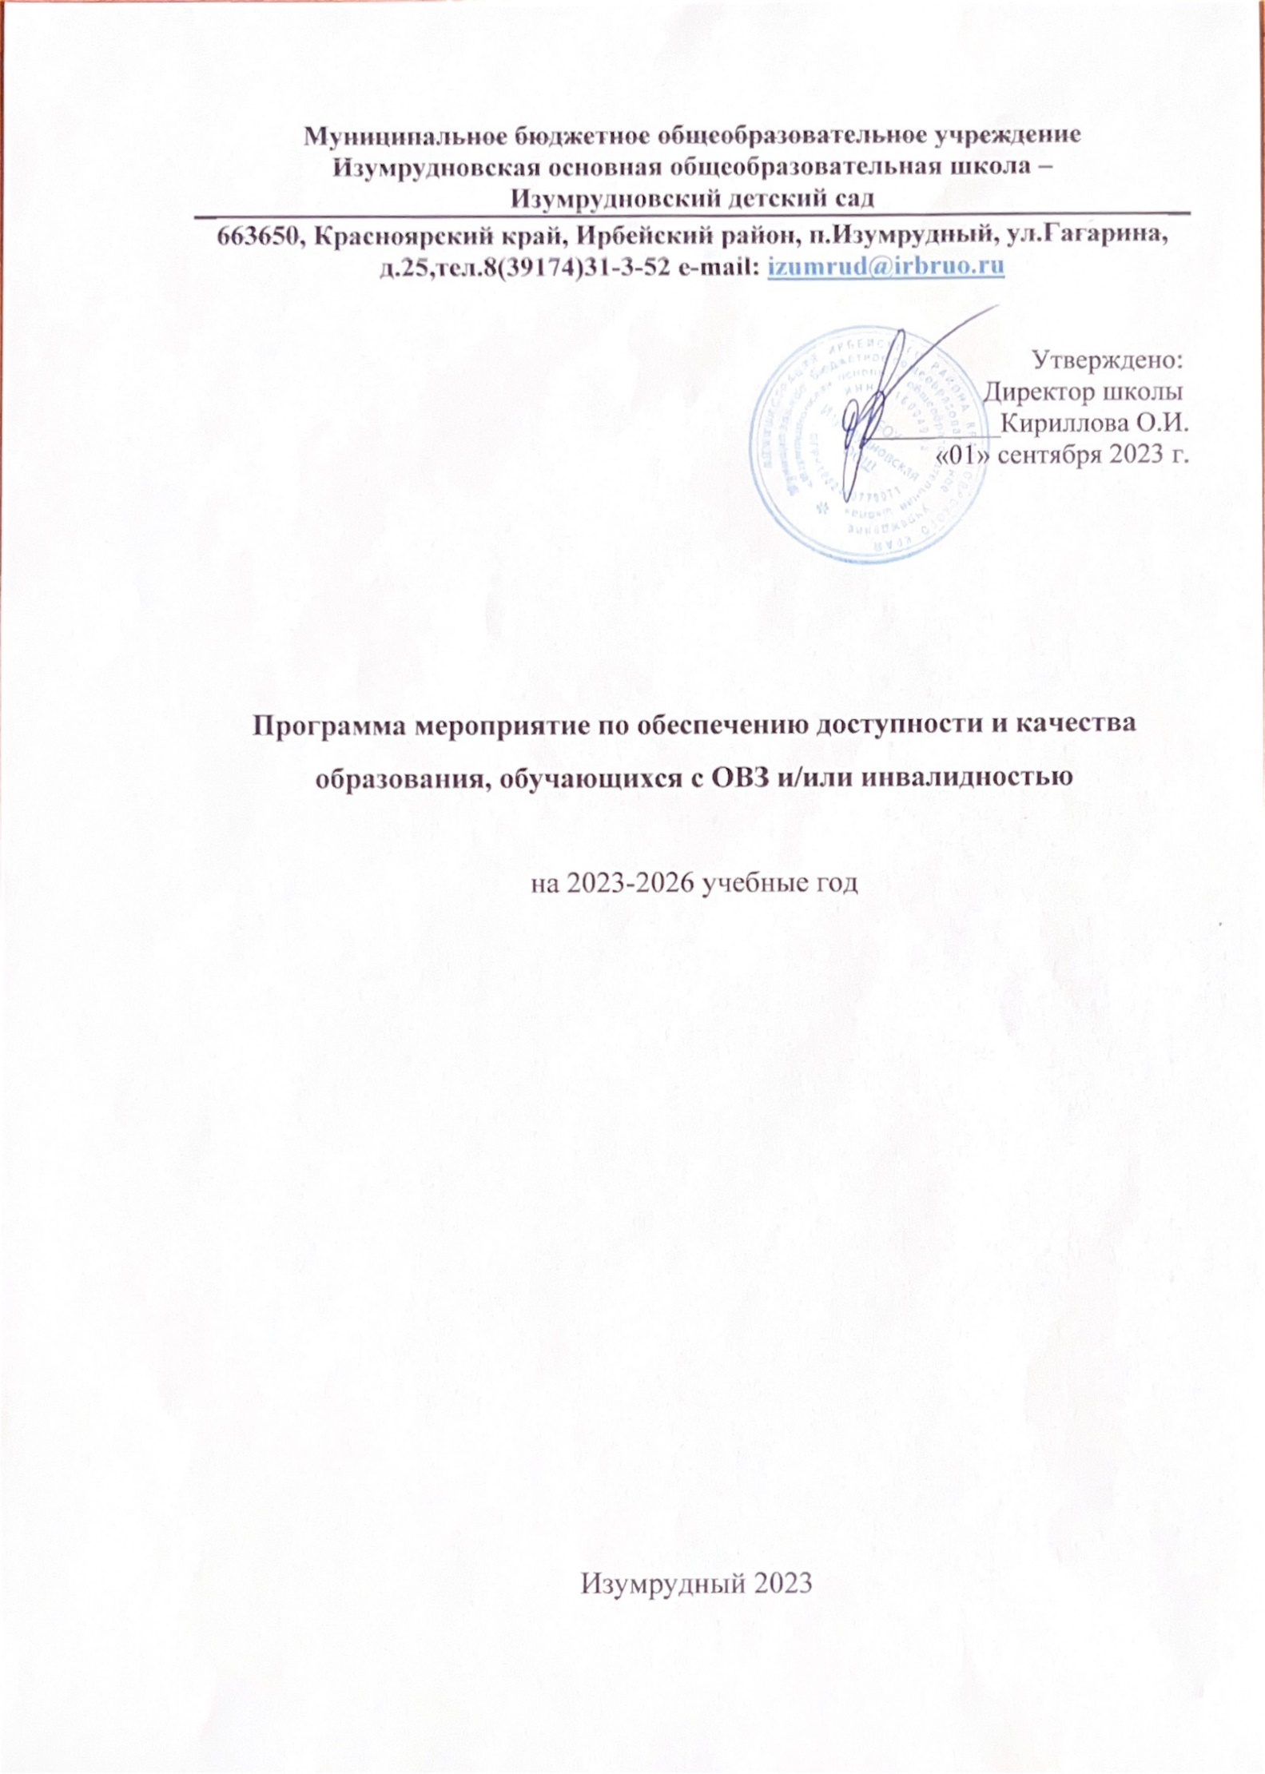

# Цель:

Реализация государственной политики по обеспечению равного доступа к образованию для всех обучающихся с учетом особых образовательных потребностей и индивидуальных возможностей.

# Задачи:

1. Реализация Федерального государственного образовательного стандарта для детей с ограниченными возможностями здоровья и/или инвалидностью.
2. Обеспечение необходимых условий для развития инфраструктуры инклюзии:
   * создание материально-технических условий, обеспечивающих возможность для беспрепятственного доступа инвалидов, их пребывания и обучения в ДОУ;
3. Обеспечение повышения профессиональной компетентности педагогов, просвещение, консультирование, информирование родительской общественности, населения по всем вопросам инклюзивного образования.
4. Повышение доступности и качества образования, обеспечения психологической безопасности образовательного процесса для детей с ОВЗ и/или детей-инвалидов.
5. Формирование положительного имиджа и инклюзивной культуры участников образовательных отношений.

|  |  |  |  |  |
| --- | --- | --- | --- | --- |
| N п/п | **Наименование мероприятия** | **Ответственные** | **Срок реализации** | **Ожидаемый результат** |
| **1** | ***Организационное и нормативно - правовое обеспечение*** | | | |
| 1.1 | Разработка и утверждение | Заведующий Структурным подразделением МБОУ Изумрудновская ООШ- Изумрудновский детский сад | Август- | База правовых |
|  | нормативных правовых актов, | сентябрь | нормативных |
|  | обеспечивающих доступность |  | актов, |
|  | образовательных услуг для |  | своевременное |
|  | обучающихся с |  | обновление |
|  | ограниченными |  | локальных актов в |
|  | возможностями здоровья |  | соответствии с |
|  |  |  | действующим |
|  |  |  | законодательств ом |
| 1.2 | Разработка и утверждение | Заведующий СТ | Август - | Ведение |
|  | плана консультативно- |  | сентябрь | разъяснительной |
|  | разъяснительных |  |  | работы с |
|  | мероприятий по вопросам |  |  | родителями |
|  | обеспечения доступности |  |  | (законными |
|  | образовательных услуг для |  |  | представителями) |
|  | детей с ОВЗ |  |  | детей с ОВЗ |

|  |  |  |  |  |  |
| --- | --- | --- | --- | --- | --- |
| 1.3 | Обновление базы данных детей с ОВЗ и детей- инвалидов | Председатель ППк | Август, в течение года по мере  необходимости | | Обеспечение  равного доступа к образованию для всех обучающихся с учетом  образовательных  потребностей и |
| индивидуальных |
| возможностей, |
| перспективное |
| планирование и |
| подготовка |
| условий в ДОУ |
| для детей с ОВЗ |
| 1.4 | Обсуждение, утверждение и адаптированных программ с изменениями и дополнениями, | Заведующий  Структурным подразделением | Май- август | | Адаптированные и рабочие программы |
| рабочих программ курсов учебного плана, и коррекционных программ. | МБОУ Изумрудновская ООШ- |
|  | Изумрудновский |
|  | детский сад |
|  |  |
|  |  |
|  |  |
| 1.5 | Представление информации по инклюзивному образованию на сайте ДОУ | Ответственный за сайт ДОУ | Август - сентябрь | | Информация на сайте ДОУ по инклюзивному  образованию |
| 1.6 | Организация деятельности дошкольного ППк | Председатель ППк |  | В  течение года | Своевременное выявление и психолого- |
| члены ППк |  | педагогическое  сопровождение детей с ОВЗ |
| **2** | ***Кадровое обеспечение введения ФГОС для обучающихся с ОВЗ*** | | | | |
| 2.1 | Участие педагогов ДОУ в открытых мероприятий, семинарах, конференциях. | Заведующий  Структурным подразделением  МБОУ  Изумрудновская ООШ- Изумрудновский детский сад | По плану ДОУ | | Повышение квалификации педагогов |
| 2.2 | Участие в РМО (изучение опыта других  образовательных учреждений, | Руководители РМО, специалисты | По плану РМО | | Повышение |
| квалификации |
| педагогов |

|  |  |  |  |  |
| --- | --- | --- | --- | --- |
|  | представление собственного опыта) |  |  |  |
| 2.2 | Обеспечение  курсовой  подготовки и  переподготовки по вопросам  инклюзивного  образования | Заведующий | В  соответствии с графиком | План- |
|  | Структурным | график |
|  | подразделением | прохождения |
|  | МБОУ- | курсовой |
|  | Изумрудновская | подготовки и |
|  | ООШ- | переподготовки |
|  | Изумрудновский | педагогических |
|  | Детский сад | работников |
| **3** | ***Методическое обеспечение инклюзивного образования*** | | | |

|  |  |  |  |  |
| --- | --- | --- | --- | --- |
| 3.1 | Организация и проведение обучающих семинаров,  методических  объединений, открытых мероприятий по  направлениям:   * мониторинг и диагностика;   + преемственность   - особенности организации учебного занятия с обучающимися с ОВЗ | Заведующий Структурным подразделением МБОУ Изумрудновская ООШ- Изумрудновский детский сад,  учитель-логопед, учитель-дефектолог, педагог-психолог | В течение учебного года | Апробация новых идей, моделей, программ и технологий по реализации инклюзивного образования |
|  |  |  |
| **4** | ***Материально-техническое обеспечение*** | | | |

|  |  |  |  |  |
| --- | --- | --- | --- | --- |
| 4.1 | Создание условий для развития инклюзивного  образования, обеспечение | Заведующий Структурным подразделением | В  течение всего  период а | Реализация плана  мероприятий |
|  | роста качества и | МБОУ Изумрудноской |  |
|  | доступности | ООШ- |  |
|  | образовательных услуг детям | Изумрудновский |  |
|  | с ОВЗ средствами | Детский сад |  |
|  | комплексных мероприятий. |  |  |
| **5** | ***Взаимодействие с общественными организациями*** | | | |
| 5.1 | Всероссийская неделя инклюзивного  образования. | Учитель-логопед, учитель-дефектолог, педагог-психолог | Ежегодно, 3 неделя марта | Формирование инклюзивной культуры в части просвещения об организации жизни детей и взрослых с  ОВЗ |
| 5.2 | Международный день | Учитель-логопед, | Ежегодно,  Ноябрь-  декабрь | Формирование |
|  | толерантности. | Учитель-дефектолог | инклюзивной |
|  | Ежегодный районный | Педагог-психолог | культуры |
|  | Фестиваль |  |  |
|  | «Творческие надежды» |  |  |
| **6** | ***Информационная поддержка инклюзивного образования, в том числе в средствах массовой информации*** | | | |
| 6.1 | Своевременное  содержательное наполнение раздела «Организация  образования обучающихся с ограниченными  возможностями здоровья» на сайте ДОУ |  | В  течение учебного года | Наличие доступной  информации для  педагогов и |
| ответственный за сайт ДОУ | родителей по вопросам инклюзивного  образования |
| **7** | ***Психолого-педагогическое сопровождение семей, имеющих детей с ОВЗ и/или детей –инвалидов*** | | | |
| 7.1 | Организация консультаций для  родителей (законных | Специалисты ППк | В  течение учебного | Предоставление родителям детей с ОВЗ |

|  |  |  |  |  |
| --- | --- | --- | --- | --- |
|  | представителей)  обучающихся с ОВЗ и/или инвалидностью |  | года | консультационных услуг. Охват родителей консультационными услугами по  инклюзивному образованию на образование  на 100% |
| 7.2 | Распространение среди родительского  сообщества  информационных буклетов,  публикаций по проблемам развития, обучения и  воспитания детей с ОВЗ, детей с инвалидностью | Специалисты ППк | В течение учебного года | Психолого-  педагогическая поддержка  родителей,  имеющих детей с ОВЗ,  инвалидностью. |
|  | Мониторинг учета | Председатель ППк | В течение учебного года | Справка по |
| 7.3 | рекомендаций ТПМПК по созданию необходимых |  | результатам мониторинга |
|  | условий для обучения и |  |  |
|  | воспитания детей с ОВЗ в |  |  |
|  | ДОУ |  |  |
| **8** | ***Дополнительное образовательное детей с ОВЗ и детей-инвалидов*** | | | |
| 8.1 | Разработка программ дополнительного образования длядетей с ОВЗ и детей- инвалидов | Заведующий  Структурным подразделением МБОУ Изумрудновская ООШ-Изумрудновский детский сад | Август – сентябрь | Наличие программ  дополнительного образования |